# 静态资源的映射规则

## 在线js，css的Webjars

### Webjars匹配规则

1）、所有 /webjars/** ，都去 classpath:/META-INF/resources/webjars/ 找资源；

webjars：以jar包的方式引入静态资源；

官网：<http://www.webjars.org/>

在访问的时候只需要写webjars下面资源的名称即可

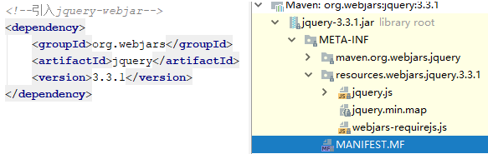

localhost:8080/webjars/jquery/3.3.1/jquery.js

### 源码分析

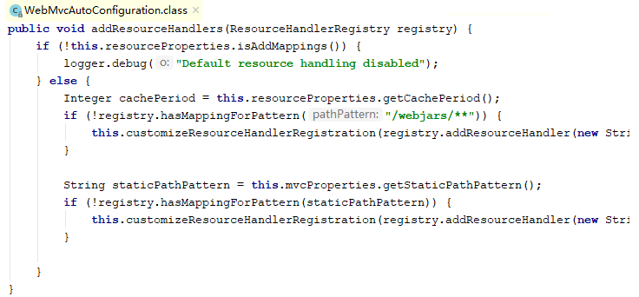

## 本地Js，css以及html

### 添加资源路径

"/**" 访问当前项目的任何资源，都去（静态资源的文件夹）找映射

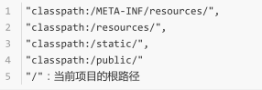

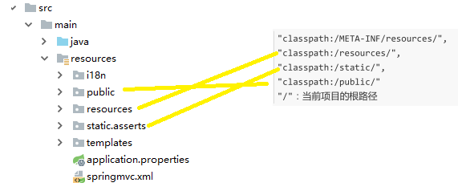

访问时不要加什么resources

### 源码分析

WebMvcAutoConfiguration

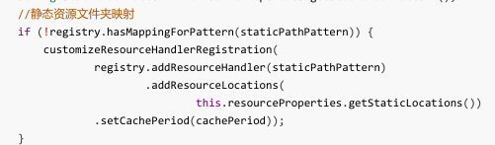

WebMvcProperties

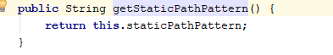



## 欢迎页

### 添加资源路径

3）、欢迎页； 静态资源文件夹下的所有index.html页面；被"/**"映射；

localhost:8080/ 找index页面

### 源码分析

WebMvcAutoConfiguration

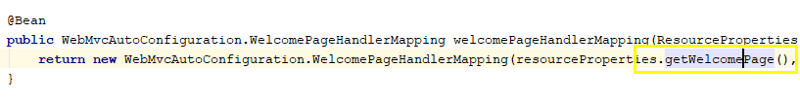

ResourceProperties

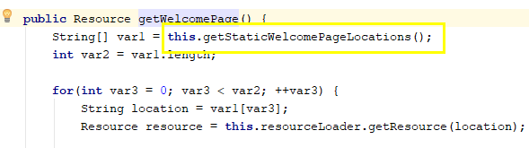

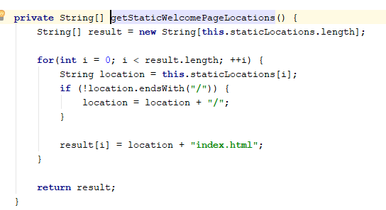

## 头标

### 添加资源路径

4）、所有的 **/favicon.ico 都是在静态资源文件下找；

### 源码分析

WebMvcAutoConfiguration

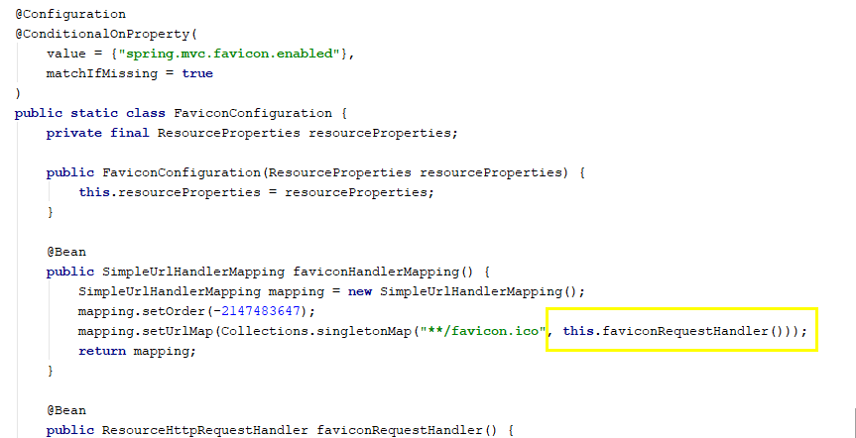

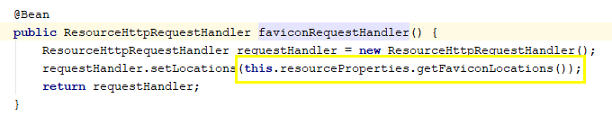

ResourceProperties

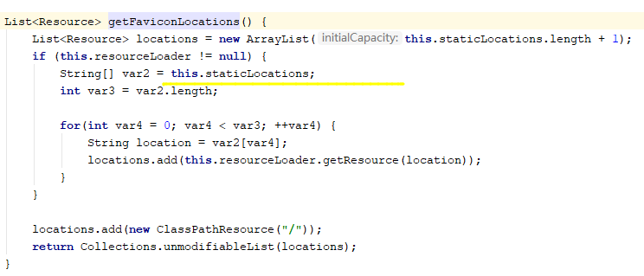

# 自定义静态资源映射

https://www.cnblogs.com/magicalSam/p/7189476.html

## 自定义静态资源映射

## 第二种方式：在application.properties配置